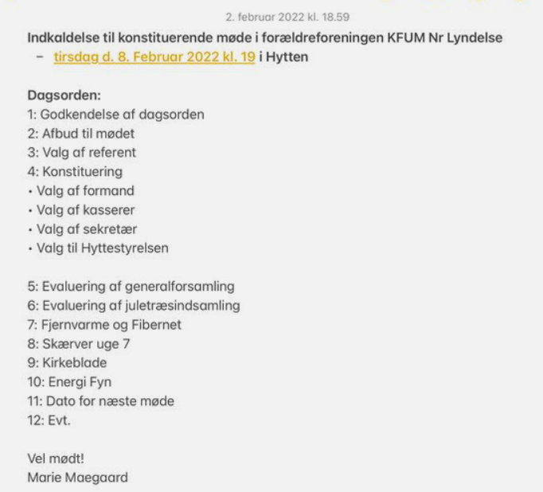

ForældreForeningen - Mødereferat 8. februar 2022
1: Godkendelse af dagsorden
- Dagsorden godkendt med applaus
2: Afbud til mødet
- Lars Loft Reuter
Tilstede:
- Marie Maegaard
- Susanne ’Sus’ Stæhr Jakobsen
- Lykke Louise Pedersen
- Katrine Heinsvig Kjær
- Alexander Høy
- Janne Sanderhoff
3: Velkomst til nye medlemmer og valg af referent
- Janne valgt som referent med applaus
4: Konstituering
- Valg af formand – Marie frem til sommerferien. Derefter vil Alexander gerne overtage.
- Valg af kasserer – Katrine valgt med applaus
- Valg af sekretær – Janne valgt med applaus
- Valg til Hyttestyrelsen (se kontrakt for hyttestyrelsen) – Sus valgt med applaus
5: Evaluering af Generalforsamling
- Fin og hyggelig generalforsamling. Fint fremmøde.
- Gruppen har udpejet Bo Frydkjær Jørgensen til Hyttestyrelsen. Kirsten Jensen modtog genvalg til samme.
6: Evaluering af Juletræsindsamling – indtjening 6.120kr
- Dejligt indsamlerne mødtes ved spejderhytten ved start, da alle gerne ville se hinanden (det sociale element)
- Der skal være et sluttidspunkt for tilmelding af træer, så Marie ikke skal sidde og stresse med tilmeldinger på selve dagen.
- Godt man kunne ringe til Marie hvis man ikke har mobilepay for tilmelding (af hensyn til de gamle fx)
- Fedt hvis vi kunne få en app hvor vi kan klikke af hvilke træer, der er tilmeldt og afhentet
- Én traktor er nok til Nr Søby + Nr Lyndelse hvis der er mange trailere
- Forslag om uddeling af juletræ samt efterfølgende afhentning (specielt for ældre der ikke selv kan hente juletræer)
- Udvide indsamlingsområdet til Årslev og/eller Freltofte og Dømmestrup
- Overvej at hæve prisen til 25kr
7: Fjernvarme og Fibernet
- Marie har haft kontakt med Bo, der har kontaktet kommunen ang. betaling af fjernevarme. Bo arbejder videre med Fjernvarmeløsning med kommunen ang. tilskud til installation af nyt fyr mv.

- Hytten er forberedt til Fibernet (det er gratis). ForældreForeningen skal sørge for en router. Der skal senere besluttes forbindelseshastighed (eller er det Hyttestyrelsen, da det er forbrug?)

8: Skærver uge 7
- Kirsten har bestilt et læs skærver til levering ca fredag i uge 7. ForældreForeningen betaler skærverne. Muligvis bliver der behov for hjælp til at rive det ud over pladsen. Vi afventer mere info.
9: Kirkeblade
- Marie står for opslag og mail til spejderne. Næste gang før Påske.
- Uddeling i Nr Søby og Heden tilbydes til de store spejdere (Ulve og Trops forældre) 4000kr pr gang
- Uddeling i Nr Lyndelse tilbydes til de mindre spejdere (Mariehøns, Bæver forældre) 2500kr pr gang
- Katrine undersøger mulighed for at få flere penge for Nr Lyndelse, da der er flere blade i Nr Lyndelse end Nr Søby
10: EnergiFyn
- Skubbes til næste møde da Lars ikke er dukket op.
11: Dato for næste møde
- Bedste ugedage til møder er generelt tirsdage og onsdage om aftenen
- Næste møde er tirsdag 14. juni kl 19:00
12: Evt.
- Alexander har forslag til indtjening ved at sætte pantsedler på dåser i Odense. Måske et forslag til Trop og Senior spejderne øremærket til årets spejderlejr. Alexander melder tilbage at vi er interesserede og undersøger nærmere.

Kontrakt for spejderhytten Nr. Lyndelse

1: Ejerforhold
Hytten ejes af forældreforeningen for KFUM spejdere i Nr. Lyndelse.
Hytten er beliggende på Albanivej 71. 5792 Årslev. Grunden ejes af Faaborg-Midtfyn Kommune og er lejet på et 50-årigt lejemål gældende fra 1. januar 1987 (ophører således 1. januar 2037).
2: Formål
Hyttens formål er at danne ramme om spejderarbejdet i Nr. Lyndelse/Nr. Søby og kan derudover bruges til almene kulturelle aktiviteter.
3: Brugerforhold
Hytten bruges i det daglige spejderarbejde af KFUM Nr. Lyndelse/Nr. Søby. Hyttestyrelsen og spejderlederne fastlægger, hvilke ugedage de enkelte enheder kan benytte hytten. Til andre arrangementer kan hytten bestilles på kalenderen ophængt i hytten. Ved arrangementer udover spejderarbejdet skal der træffes aftale med hyttestyrelsen.
4: Administration og drift
Hyttestyrelsen består ideelt af 1 person fra forældreforeningen samt 1-2 personer udpeget af spejdergruppen.
Forældreforeningens medlem skal udpeges ved første bestyrelsesmøde efter forældreforeningens generalforsamling. Spejdernes bestyrelsesmedlem (-mer) udpeges ved første ledermøde i sæsonen.
Hyttestyrelsen skal konstituere sig med formand og kasserer.
Kassereren skal i regnskabsåret have en fast driftssum indbetalt af brugerne. Driftsummen skal være lig med de faktiske udgifter eller et evt. andet fastsat beløb.
Hyttestyrelsen skal fastsætte ordensregler, udfærdige regnskaber og føre rapport. Regnskabet fastsættes til at følge kalenderåret og revideres af forældreforeningens revisorer. Kun kassereren kan hæve på hyttens konto, og ved fravær af denne indtræder formanden.
5: Fremgangsmåde ved nye initiativer
Ved vidtrækkende ændringer vedr. hytten, vedtægtsændringer eller ændringer af økonomiske forhold fx lånoptagning skal følgende fremgangsmåde følges:
- Der skal afholdes generalforsamling i forældreforeningen, og der skal være 2/3 flertal af de stemmeberettigede for nye tiltag – fx før nye lån kan godkendes.
- Hvis dette ikke kan nås, skal der senest 1 måned efter generalforsamlingen indkaldes til ekstraordinær generalforsamling. For godkendelse af forslaget skal 2/3 af de fremmødte her godkende forslaget.
6: Salg af hytten eller nedlæggelse af spejdergruppe
Faaborg-Midtfyn Kommune skal adviseres, hvis hytten overgår til andet formål. Ved nedlæggelse skal hytten overgå til andet ungdomsarbejde i Nr. Lyndelse/Nr. Søby. En ny spejdergruppe skal dog have fortrinsret til hytten frem for andet ungdomsarbejde.
7: Hæftelse
Forældreforeningen hæfter ift. driftsbidrag for den stiftede gæld. Ingen enkeltpersoner hæfter personligt eller solidarisk for den for hytten stiftede gæld.
Et eksemplar af ovenstående kontrakt opbevares hos Faaborg-Midtfyn Kommune.
Ovestående kontrakt tiltrædes af forældreforeningen:
Dato:
Underskrift:

Vedtægter for forældreforeningen for KFUM-spejdere i Nr. Lyndelse
- Foreningens medlemmer er forældre til KFUM-spejdere i Nr. Lyndelse samt andre interesserede.
- Foreningens formål er at yde støtte på forskellig vis til spejderarbejdet i området og bidrage til at sikre den økonomiske drift ved at aktivere spejdere og forældre til overskudsgivende aktiviteter samt interessere sig for spejdernes fritidsbeskæftigelse.
- Foreningen ledes af en bestyrelse på min. 5 medlemmer, hvoraf 4 medlemmer vælges af og blandt foreningens medlemmer på den årlige generalforsamling, som afholdes i januar. Det 5. medlem vælges fra ledergruppen for at sikre kontakten mellem parterne (hvis muligt).
De af foreningen valgte medlemmer vælges for en 2-årig periode og afgår efter tur, således at to medlemmer afgår hvert år. Genvalg kan finde sted. Hver enkelt af forældrene kan være medlem af foreningen og har stemmeret.
Bestyrelsen konstituerer sig selv med formand, kasserer og sekretær. I tilfælde af et bestyrelsesmedlems udtræden kan bestyrelsen supplerer sig selv. Suppleanten vil være på valg ved førstkommende generalforsamling.
- Bestyrelsen fastsætter selv sin forretningsorden. Dog skal der afholdes mindst 3 bestyrelsesmøder årligt.
De ledere, der ønsker at deltage ved møderne, kan deltage som observatører.
Bestyrelsen kan foreslå kontingent for medlemmerne og indkalder til den årlige generalforsamling i januar med mindst 14 dages varsel.
Bestyrelsesmøder indvarsles af formanden. Dog kan mindst 2 medlemmer til enhver tid kræve, at der afholdes bestyrelsesmøde. Der føres protokol over afholdte bestyrelsesmøder samt generalforsamling i januar.
Bestyrelsen nedsætter de til enhver tid nødvendige udvalg og bør være repræsenteret i disse.
- De til foreningen indkomne pengemidler anbringes på bedst mulig måde og fordeles efter bestyrelsens afgørelser i henhold til forældreforeningens vedtægter. Regnskabsåret går fra 1. januar til 31. december, og der skal foreligge et regnskab til godkendelse ved den efterfølgende generalforsamling i januar. Godkendelse sker ved simpelt stemme-flertal. Regnskabet revideres af to medlemmer af forældreforeningen, som vælges ved mødet i januar. Valget hertil gælder for to år ad gangen.
- I tilfælde af foreningens opløsning tilfalder eventuelle midler KFUM-spejderne i Nr. Lyndelse.
- Ændringer af nærværende vedtægter samt bestemmelse om foreningens opløsning sker ved simpelt stemme-flertal på den årlige generalforsamling i januar.

Revideret 10.marts 2019.
Marie Maegaard

